低空监视雷达目标智能识别技术研究比赛方案说明
- 赛题背景

1.1背景需求
随着《国家综合立体交通网规划纲要》实施，低空经济已上升为国家战略性新兴产业。截至2024年，我国低空空域开放试点城市达50个，无人机物流覆盖3000个社区，城市空中交通（UAM）年飞行量超10万架次，载人电动垂直起降飞行器在12个城市开展商业试运行，预计2025年低空经济规模将突破万亿。
与此同时，低空飞行架次呈指数级增长（2025年Q1同比增长超300%），空域安全管控压力剧增。低空监视雷达作为核心基础设施，需在楼宇遮挡、雨雾干扰等复杂环境下实现全域实时感知，支撑航路规划、冲突预警、要地监视等关键任务，保障低空活动安全规模化运行。

1.2技术挑战
目标识别存在瓶颈：低空目标（如无人机、鸟类、空飘球）普遍具有弱电磁散射、多普勒频移模糊等特性，导致现有雷达对“低慢小”目标的分类准确率不足65%，远未达到空域态势感知要求。
多传感器协同受到局限：光电设备受天气影响大、夜间探测距离不足；电侦设备仅能探测无人机、虚警率高、存在低速盲区；多系统组网推高复杂度与成本，制约空域资源高效利用。

1.3赛题要求
本题目提供某频段低空监视雷达观测数据集作为训练集， 训练集包括前述小型旋翼无人机、轻型旋翼无人机、鸟类、空 飘球四类目标以及其它杂波的距离-多普勒图、点航数据及说 明，同时提供雷达的载频、脉冲重复周期、相参脉冲积累数、 带宽、采样率、分辨力（距离、方位、俯仰、速度）、精度（距 离、方位、俯仰、速度）等相关参数。各类目标的样本数据规 模大小相近，均包含250～300组样本数据，并使用独立数据集 作为测试集对参赛作品进行检验与评分，每类目标均包含50～ 100 组测试数据。

2.技术方案

2.1总体思路
针对赛题的严格的设备算力要求与识别周期的实时性要求，本方案放弃计算密集的端到端深度学习，选择“特征工程驱动+轻量级模型集成”技术路径。本方案分别从点迹数据、航迹数据和原始回波数据中提取机器学习特征，再用于LGBM、XGB和Catboost模型的训练，最后将这三个模型进行模型集成，最后进行测试数据推理。本方案的优势如下：
推理速度快：GBDT类模型前向计算效率远超深度学习模型，能在尽可能短的时间内完成推理，同时满足实时性要求。
硬件要求低：使用机器学习轻量级模型集成，占用内存低，无需GPU加速。
鲁棒性高：对于一千多组的小样本数据，使用机器学习方法更抗过拟合，同时对于训练数据量要求低。
下图为总体方案路线图：
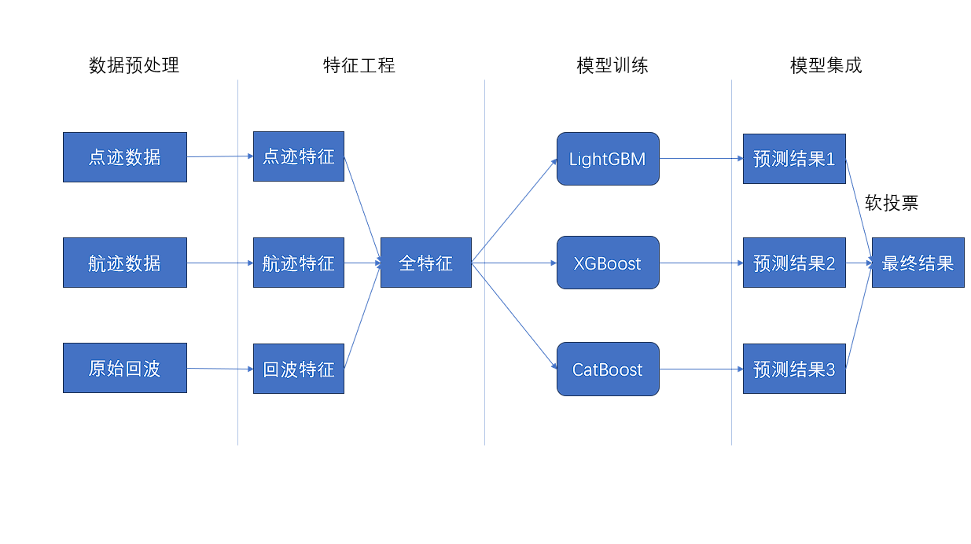

2.2数据预处理
我们将点迹数据和航迹数据从txt格式转为了结构化的csv格式，将原始回波数据解析出复数矩阵后，进行特征提取，经过一系列处理，最后同样形成结构化数据。将这三种数据合并后形成初级数据。
我们又添加了针对异常测试数据的数据剔除，剔除了点迹数据和航迹数据包含异常值的情况，包含时间非递增情况。也剔除了点迹数据和航迹数据出现无回波数据的情况。

2.3特征工程
针对点迹数据，我们使用时间窗口滑动的方法，窗口大小设置为5，意味着同一个批号内的一条识别周期提取的特征包含了本周期以及前4个识别周期的信息，避免了时序数据的泄露。利用时间窗口滑动，我们提取了多普勒速度各统计量、全速度各统计量、加速度、速度变异系数、SNR分布偏斜度、距离变化趋势等特征。
针对航迹数据，我们同样使用时间窗口滑动的方法，窗口大小设置为5和10。利用时间窗口滑动，我们提取了平均航向变化、路径效率等特征。
针对原始回波数据，我们将其解析重组为复数矩阵，并且将复数矩阵处理为了四种数据，并分别提取了特征。下图为具体思路图：
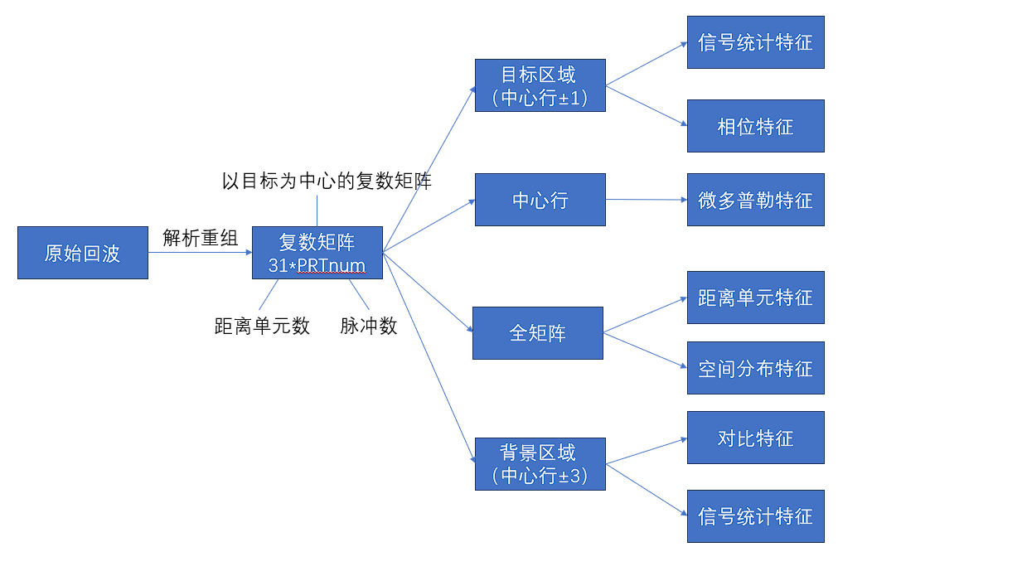

2.4模型选择
从算力需求、实时性要求和样本规模考虑，我们选择了LGBM、XGBoost、CatBoost 三种 GBDT 模型。GBDT模型具有小样本高精度、低时延推理的特点，合适用于该赛题任务。LightGBM 擅长快速筛选高区分度运动特征；XGBoost 擅长精准建模跨模态特征交互；CatBoost 擅长鲁棒处理低信噪比回波。三类模型虽然接收相同输入数据，但因其算法本质差异，会自发形成不同的特征偏好，最终通过软投票集成实现性能的提升。

3.测试验证
我们使用了5折交叉验证法对方案进行了测试验证，同时为了避免时序数据的泄露，我们以批号为单位对数据集进行了分层采样划分。并且使用验证集对模型的训练进行了100轮早停，以防止过拟合。使用准确率作为指标进行评估。

